高三地理试题卷
一、选择题（共50分）
下图为某区域经纬网图。读图，回答1—2题。
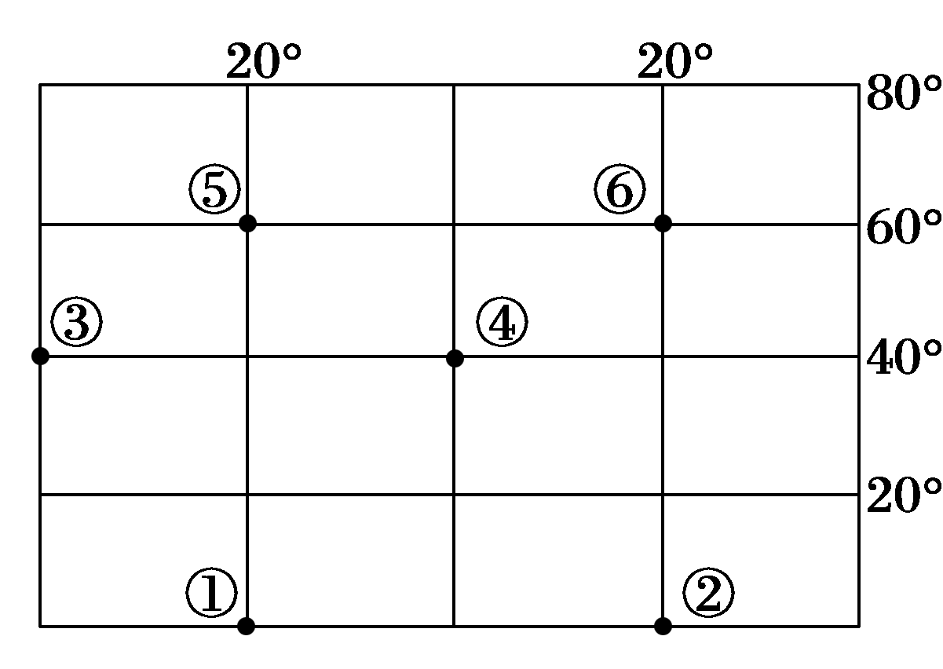
1．下列关于图示的叙述，正确的是( )
A．⑤⑥两地间的距离等于③④两地之间的距离
B．任何一日，②③两地的正午太阳高度均不相等
C．④地位于⑤地的东南方向
D．③④两地位于西半球，②⑥两地位于东半球
2．若两架飞机分别从①⑤两地出发，沿纬线以地球自转角速度相同的速度，飞行到②⑥两地，所用的时间( )
A．从①地飞行到②地所用的时间较短
B．从⑤地飞行到⑥地所用的时间较短
C．二者所用时间相等
D．无法判断
下图是北半球中纬度某地区的地形图，读图回答3－5题。
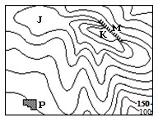
3．图中断崖Ｍ的最大相对高度（ ）
A．等于山峰Ｋ与Ｊ的高差 B．小于山峰Ｋ与Ｊ的高差
C．大于山峰Ｋ与Ｊ的高差 D．是山峰K与Ｊ高差的5倍
4．一般来说，图中居民点Ｐ与Ｋ山峰的气温相比（ ）
A．Ｋ山峰的气温比Ｐ地高4℃多 B．Ｋ山峰的气温比Ｐ地低4℃多
C．Ｋ山峰的气温比Ｐ地高2℃多 D．Ｋ山峰的气温比Ｐ地低2℃多
5．若仅考虑地形条件，图中适宜种植果树的是 （ ）
A．Ｋ山的东北坡 B．Ｋ山的东南坡 C．Ｊ山的南坡 D．Ｋ山的南坡
北京时间2009年8月7日23时，台风“莫拉克”在台湾花莲沿海登陆，“莫拉克”台风引发重大水灾，重创台湾南部。截止到8月25日下午6时，已造成全台461人死亡，192人失踪，46人受伤。据此完成6～7题。

6.能反映受此次台风影响地区近地面气压分布状况和水平方向上气流状况的示意图是
( )
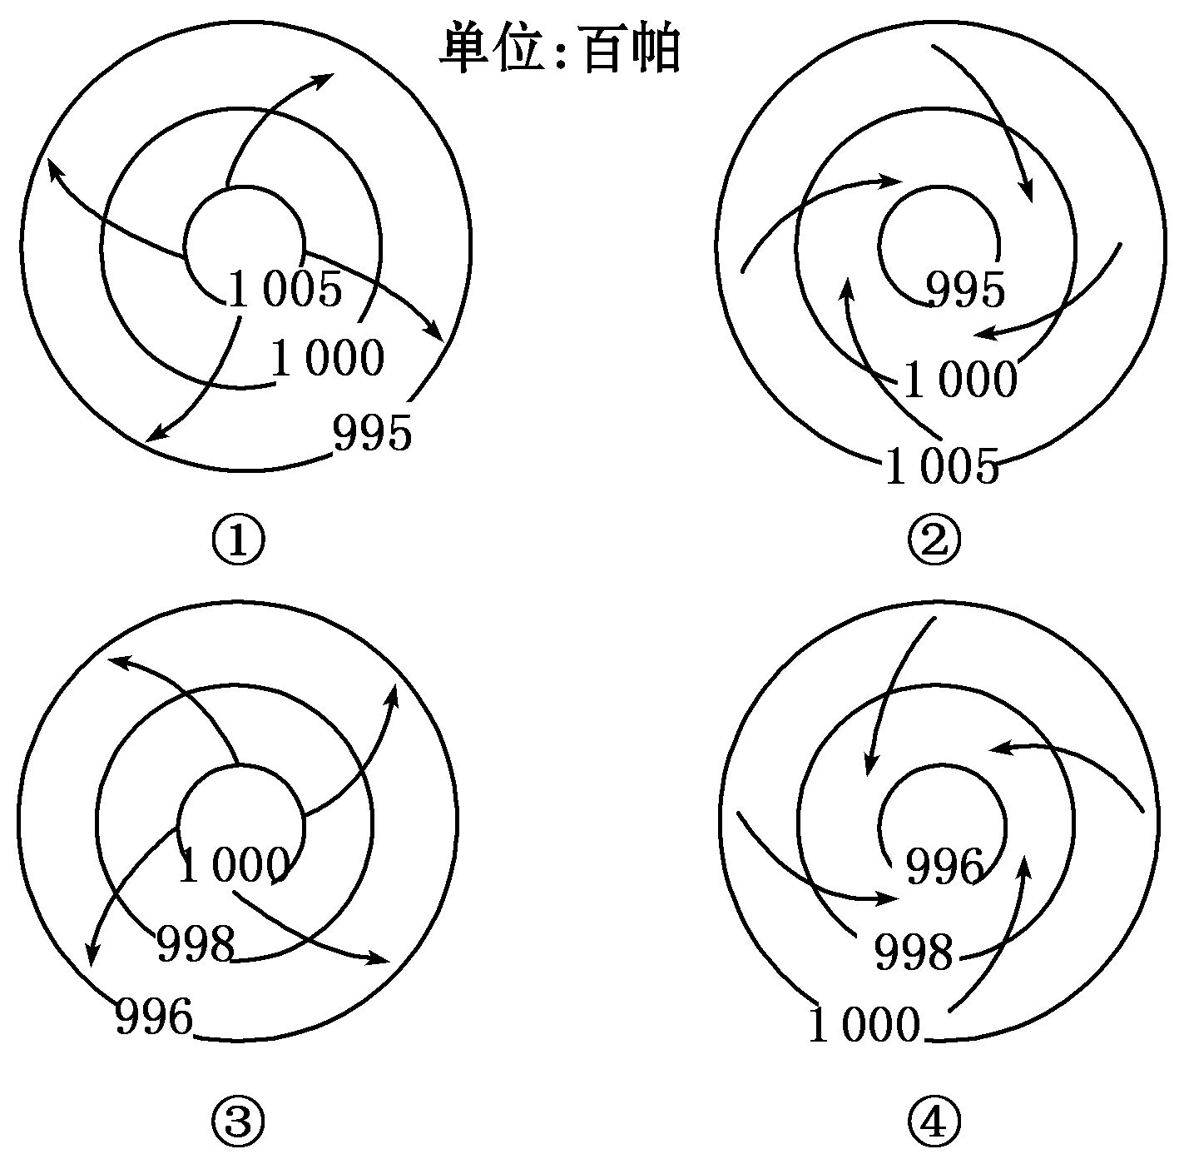
A.① B.② C.③ D.④
7.与台风“莫拉克”登陆后移动路径无关的是 ( )
A.地转偏向力 B.副热带高压外围气流运动
C.中纬西风 D.低纬信风
下图是我国某地(24°N,106°E)附近等高线图及拍摄照片。据此回答4—6题。
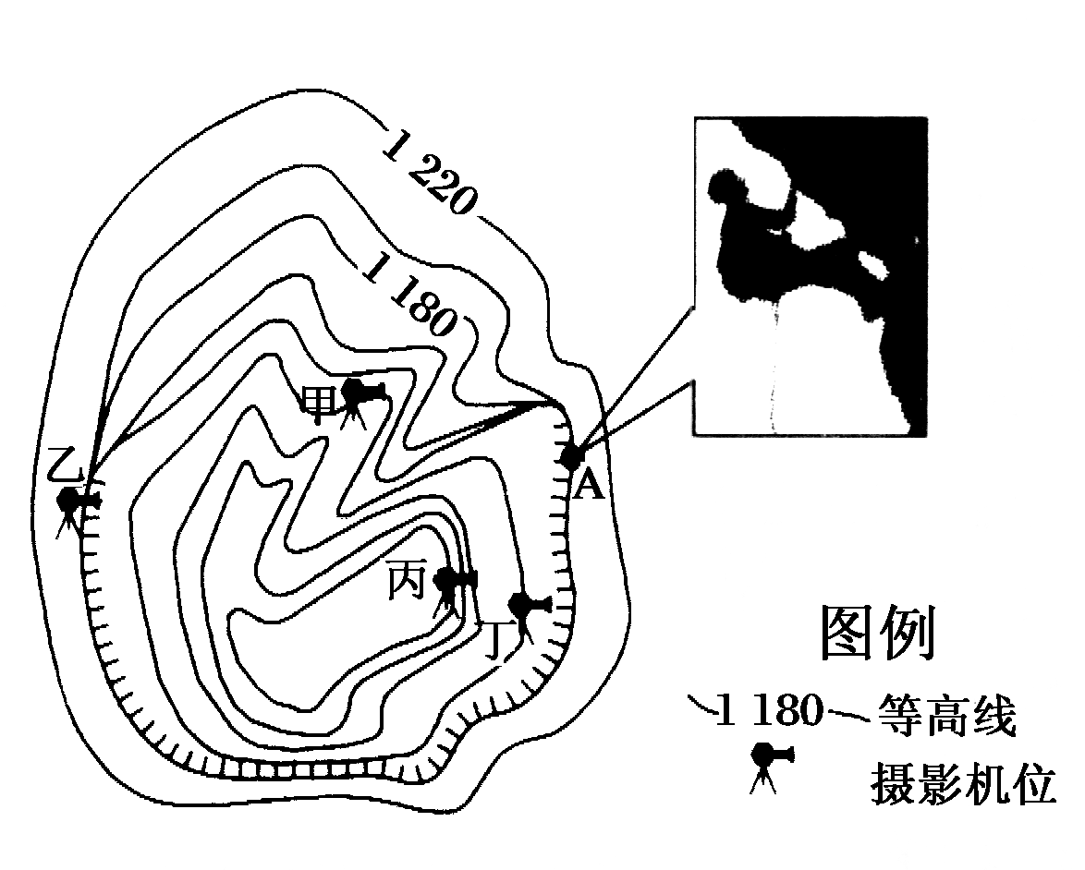
8．图示地貌在该区域分布较集中，该地貌及其成因是( )
A．喀斯特天坑 流水溶蚀塌陷形成
B．火山口 火山活动形成
C．断块山 岩层断裂错动形成
D．陨石坑 陨石撞击形成
9．某极限运动俱乐部在A处从崖顶到崖底开展绳降比赛，运动员准备的绳长最适宜的是( )
A．45米 B．55米 C．105米 D．125米
10．能全程拍摄并拍到图示照片的摄影机位是( )
A．甲 B．乙 C．丙 D．丁
读某地局部不完整信息的假想等高线图(单位：米)，图中A、B、C三地为城镇，回答下列问题。Ks5u
下图中的左图为某区域海拔400米以上的某地表形态相对高度等高线图，右图为该区域400米以下的岩层剖面局部图。读图回答11—13题。
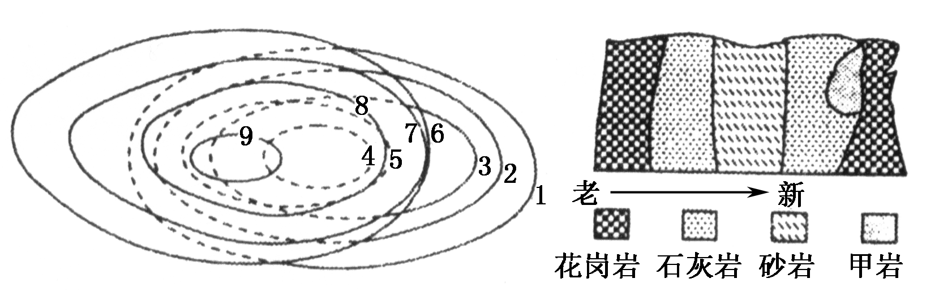
11．左图中显示的地貌最有可能是在下列哪种外力作用下形成的 ( )
A．流水的搬运作用 B．流水的堆积作用
C．风力的堆积作用 D．风力的侵蚀作用

12．从上右图中的岩层剖面图看，该区域最有可能是( )
A．背斜 B．向斜 C．地垒 D．地堑

13．上右图中甲岩石最有可能是( )
A．玄武岩 B．页岩 C．板岩 D．大理岩
中国经济信息网2009年3月25日电 我国首台拥有自主知识产权的12000米超深钻机日前在川西海相科学探索井(四川省绵竹市孝德镇)川科1井上安装调试成功，并正式投入使用。据此结合所学知识回答14～15题。
14．此次科学钻井的最大深度位于( )
A．地幔 B．地壳
C．地核 D．软流层Ks5u

15．大陆科学钻探工程的实施，被称为“伸入地球内部的望远镜”，下列说法正确的是( )
A．我们人类对地球内部结构的研究成果是通过直接观测得到的
B．到目前为止，人们对地球内部的认识大多是通过地球物理等间接方法获得的
C．大陆科学钻探工程可以揭示整个地球内部的物质组成与结构构造
D．科学钻探并不能有效地监测某些地震活动
16.读右图，两幅图表示的区域实地范围相同，图甲比例尺为1∶100 000，则 ( )
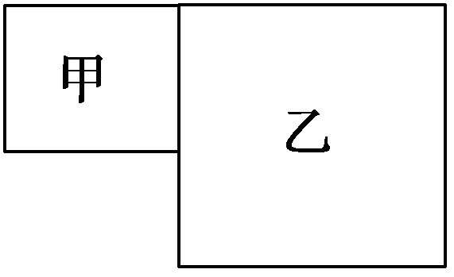
A．图乙的比例尺为1∶200 000
B．图乙的比例尺为1∶400 000
C．图乙表示的地理事物较图甲详细
D．图甲比例尺是图乙的4倍
下图示意大气垂直分层，回答17～19题
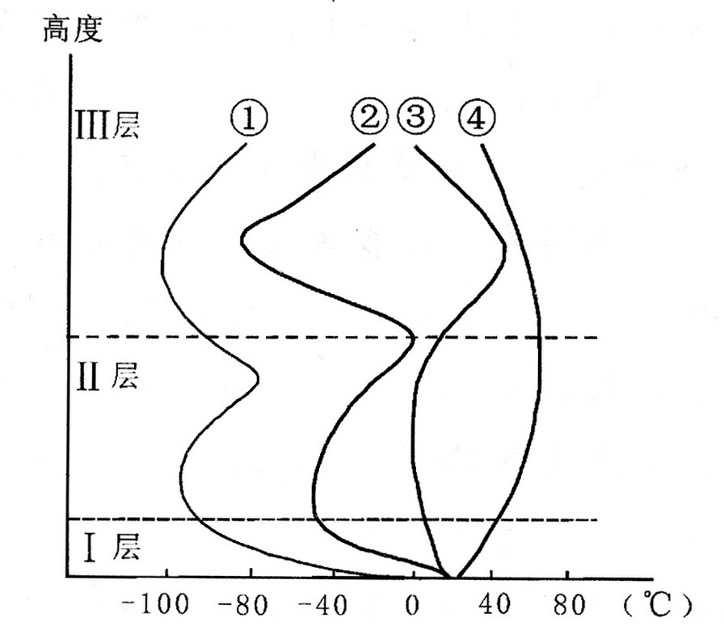
17. 图中正确表示大气层气温垂直变化的曲线是
A. ①
B. ②
C. ③
D. ④
18. 对短波通信具有重要意义的电离层位于
A. Ⅰ层顶部
B. Ⅱ层底部
C. Ⅱ层中部
D. Ⅲ层Ks5u

下图表示不同的地物辐射温度在一天内的变化情况，回答19～20题。
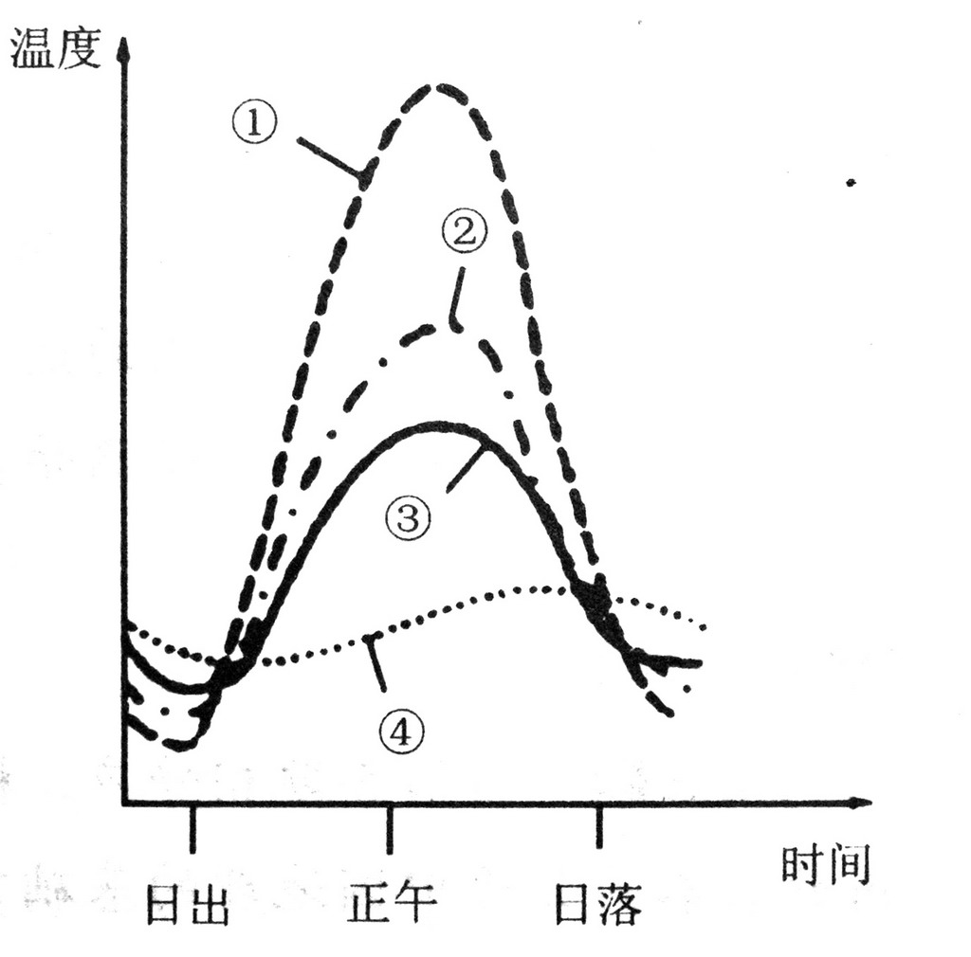
19. 曲线①～④代表的地物分别可能是
A. 沙地、湖泊、林地、草地 B. 沙地、草地、林地、湖泊
C. 草地、沙地、湖泊、林地 D. 草地、林地、沙地、湖泊
20. 根据图可知判断
A. 日出前后各地物的温差最大
B. 日落前后地物①的降温速度最快
C. 地物③的辐射温度白天夜晚都很低
D. 地物④到达最高温度的时间早于其他地物
21.有关下列现象及其成因的叙述，正确的是
A．晚秋晴天的晚上常会有霜冻——大气逆辐射强的原因
B．晴朗的天空呈蔚蓝色——大气的反射作用
C．中午的阳光比日出时的阳光强烈——阳光经过大气层的距离和太阳高度不同
D．西北地区的光照资源丰富，但热量不丰富——主要是海拔较高
22.读图：青藏高原与四川盆地的纬度相当，但青藏高原比四川盆地气温日较差大得多，原因是青藏高原的:
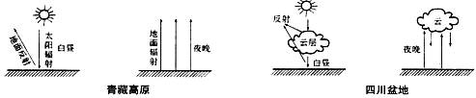
①地势高，离太阳近 ②太阳高度角小得多 ③云层厚，而且夜长
④地势高，空气稀薄 ⑤白天太阳辐射较强 ⑥夜晚大气逆辐射较弱
A．①②④⑤⑥ B．③④⑤⑥ C．④⑤⑥ D．②④⑤⑥
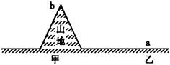
23.下图中甲、乙两地的纬度相同，据此回答b处气温比同纬度平原地区低的主要原因是
①到达b处的太阳辐射少
②b处的地面辐射弱
③b处大气吸收的地面辐射少
④b处大气的保温效应差
A．①② B．③④ C．①④ D．②④
图33-4是某地气温垂直分布图，读后回答：
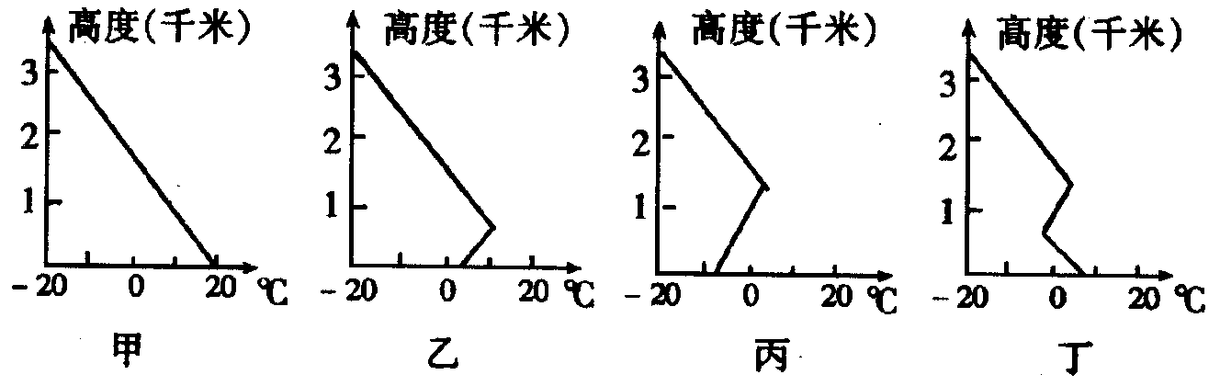
24．甲、乙、丙、丁四图中最有利于大气污染物扩散的是（ ）
A．甲 B．乙 C．丙 D．丁
25．若该地气温由甲逐渐演变到丁，则造成气温垂直变化的原因可能是（ ）ks5u
①台风过境 ②晴朗无云 ③冷空气南下 ④热带海洋气团影响 ⑤暖锋过境 ⑥连续阴雨
A．①④ B．③⑥ C．②③ D．⑤⑥

二、非选择题（共50分）
26、读材料，回答下列问题。
材料一：图乙为地中海沿岸地质剖面图，图甲是图乙岩层局部放大图。(12分)
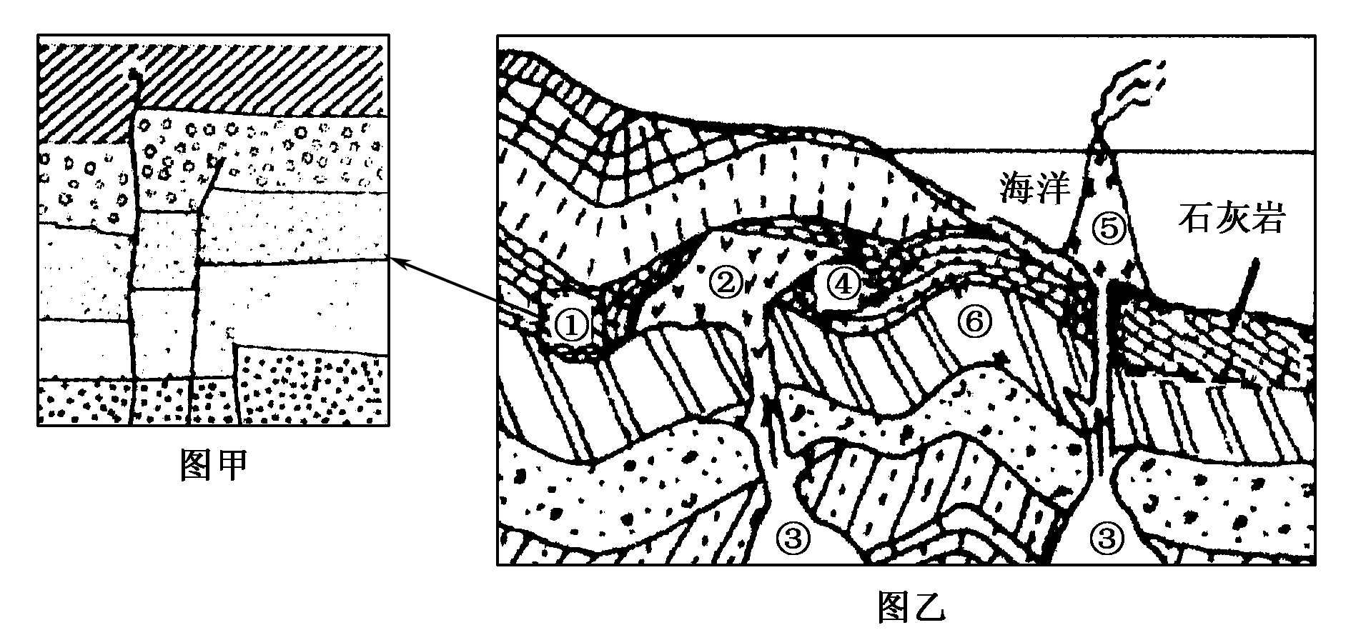

材料二：“地震真正的故事记录在岩石和土壤中。”地震是由地壳深处断层的运动引起的，如果运动足够强烈，地表就会产生裂缝，数年后，沉积物又将裂缝覆盖。
(1)图示地区位于________板块和________板块的边界，其边界类型为________边界。判断依据是________。(4分)
(2)②④两处分别可能是哪两类岩石( )(只填代号2分)
A．花岗岩和石灰岩 B．玄武岩和大理岩
C．喷出岩和沉积岩 D．花岗岩和大理岩
(3)②⑥两处可能存在的矿产分别是________、________(只填代号)。(4分)
A．有色金属 B．石油
C．金刚石 D．大理岩
(4)结合材料二和图甲，判断图乙中①处至少发生过______次地震(只填代号)。(2分)
A．2 B．3
C．4 D．5

27、读等高线图回答(14分)
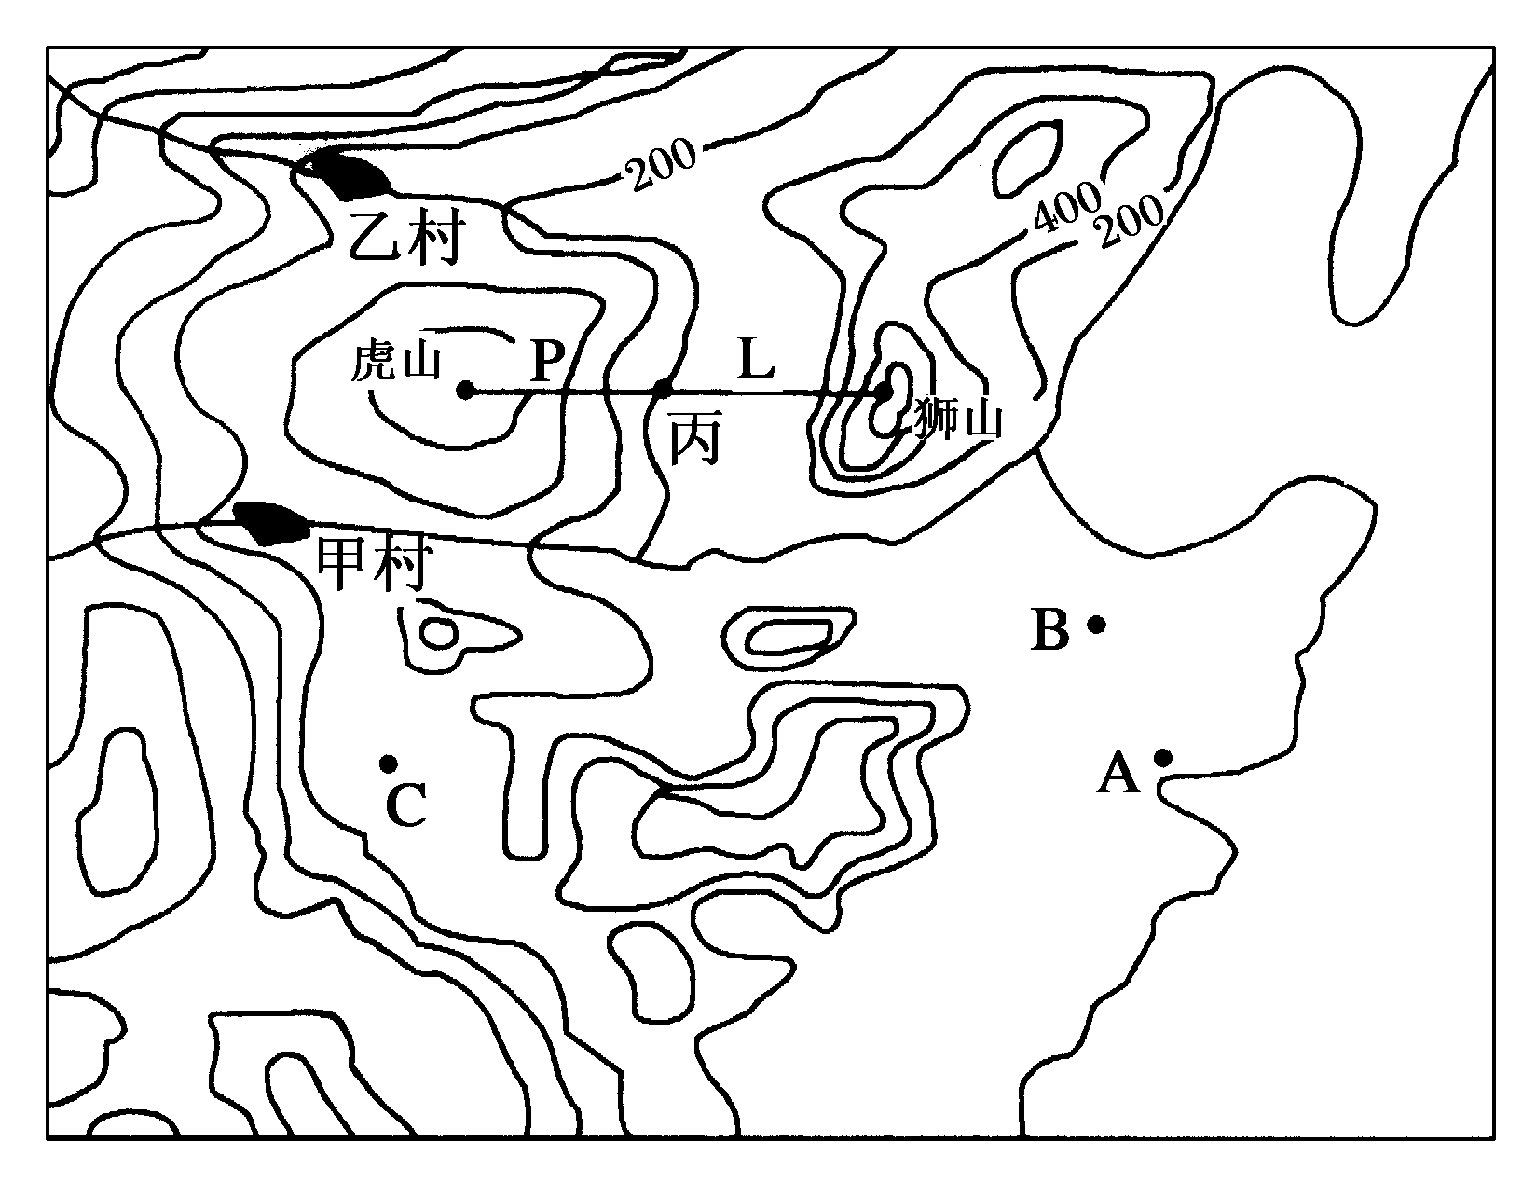

(1)根据图中信息说出该地地形的主要类型并简述判断理由。(4分)
(2)依据图中提供的信息，说明甲、乙两村所处位置的相同点。(4分)
(3)某中学两组同学进行登山比赛，分别沿L、P线路攀登狮山和虎山。有人建议将出发点设在丙点，你认为是否合理？并简述理由。(4分)
(4)C城镇资源丰富，如果想在A、C两城镇之间兴建公路，把C地的资源运到A地加工出口，请在图中用“～～”符号画出你认为合理的线路，并说明理由。(2分)
28．读北半球近地面天气系统图(单位：hPa)，回答下列问题。(16分)
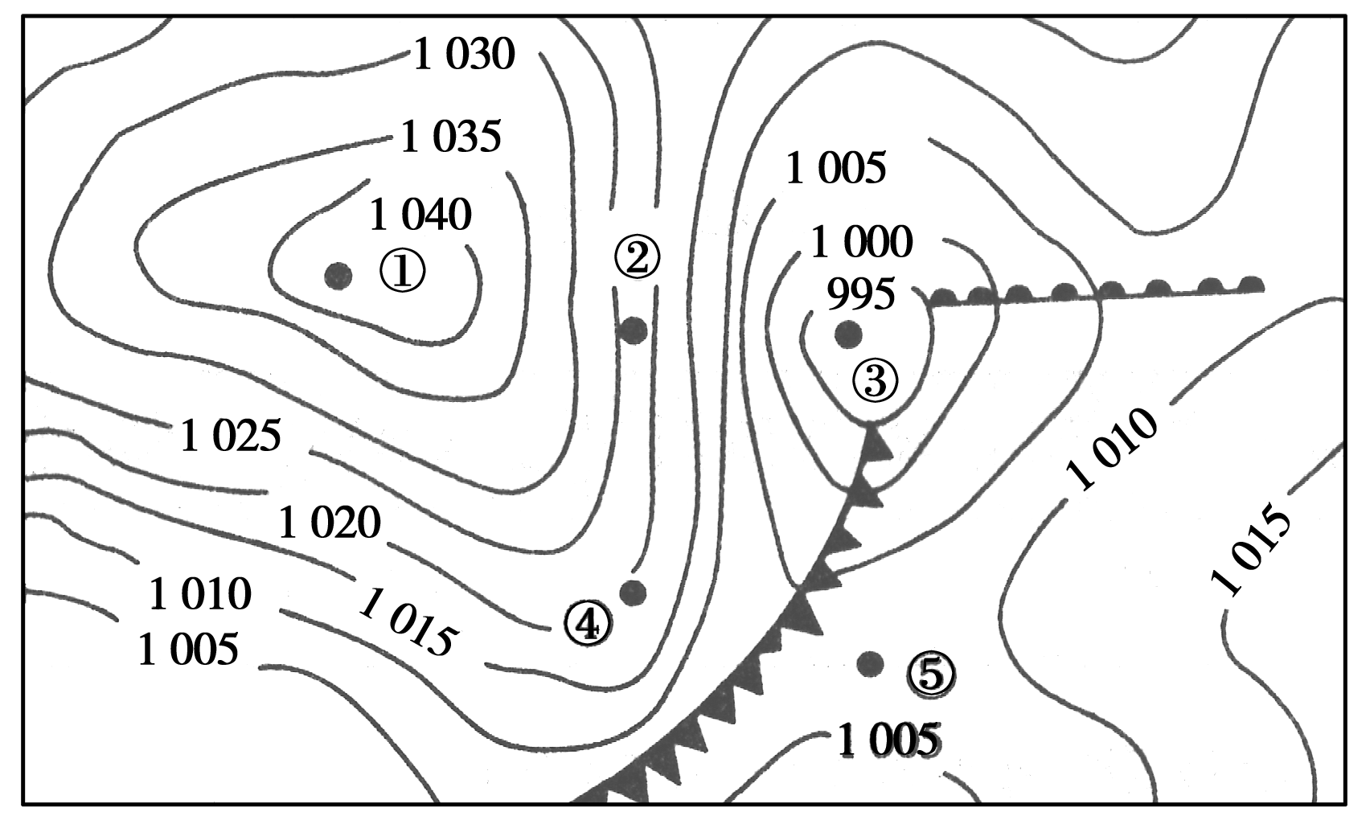
(1)按气压状况，①地为________中心，③地为________中心。(2分)
(2)图中②地吹________风，②与④相比，风力较大的是________，原因是________。(6分) Ks5u

(3)图中④地的天气状况是________，试简述其原因。(4分)
(4)试述图中⑤地的天气变化过程。(4分)
29.读“中纬度大气环流理想模式图”，回答下列问题。
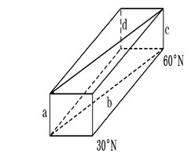

(1)在图中b气流的准确流动方向是 c气流的流动方向是
(2)a气流在地面形成的气压带叫 ，此气压带是由于 (热力或
动力)作用而形成的。
(3)与b气流有关的气候类型是 、 。
(4)通常情况下，a气流在近地面形成的气压场不呈带状分布，而是一个个闭合系
统，原因是 。

ks5u

高三地理答案

选择题CBCDC DDACD DBDBB CBDBB CCBAC
1答案：(1)亚欧 非洲 消亡 图中地质构造为褶皱、断层，是板块碰撞挤压形成的(4分)
(2)D (2分) (3)A B(2分) ks5u
(4)B(2分)
ks5u
2答案：(1)低山丘陵；海拔大多在200—1 000米之间，地势起伏明显。
(2)海拔在200—400米之间；位于山谷处；有河流流过；跨河分布。任取2点各2分
(3)不合理。理由：L线路中等高线比P线路中等高线密集，说明该线路的坡度较陡，攀登难度较大；L线路的实际路程略长于P线路。
(4)画图：连接CB—BA。理由：避开不利地形，地形平坦，工程量小，连接更多的城镇。
3.答案：(1)高压 低压ks5u
(2)西北(偏北) ② ②地等压线密集，水平气压梯度力较大
(3)低温晴朗 冷锋过境后，④地受高压脊控制。
(4)受冷锋活动影响，将经历一次大风、降雨(雪)、降温等天气。
4、答案(1)西南风 上升气流
(2)副高，热力ks5u
(3)地中海气候 温带海洋性气候
(4)夏季陆地热，形成低压，切断了副高 2分

Ks5u

